УПРАВЛЕНИЕ ОБРАЗОВАНИЯ АДМИНИСТРАЦИИ МУНИЦИПАЛЬНОГО ОБРАЗОВАНИЯ Г.СОЧИ

Муниципальное бюджетное учреждение дополнительного образования Центр дополнительного образования «Хоста» г. Сочи

Методическая разработка
«Наглядные пособия
в процессе обучения технике эстрадного пения»

Номинация: методика повышения качества образовательного процесса в творческих объединениях

Составитель:
Харченко Нина Петровна
педагог дополнительного образования

г. Сочи 2017

Содержание

1. Аннотация | 3
2. Введение | 3-4
3. Основная часть.  Методические рекомендации по применению  наглядных пособий | 4-6
Пособие № 1 «Строение голосового аппарата» | 4-5
Пособие 2 «Позиции мягкого неба»  Пособие № 3 «3 положения ФГС»  Пособие № 4«Мышцы костно-абдоминального дыхания»  Пособие № 5 «Согласные в пении» | 6
4. Заключение | 7
5. Использованная литература | 7
6. Приложение | 8

- Аннотация

Методическая разработка содержит материалы и рекомендации, подготовленные с учетом современного подхода к дополнительному образованию детей. В ней представлены наглядные пособия для обучения эстрадному вокалу, основанному на прогрессивном методе воспитания голоса EVT. Также классифицируются области применения, цели, задачи, содержание и прогнозируемый результат их использования. Эти наглядные пособия отражают современные знания о голосовом аппаратев соответствии с новейшими научно-медицинскими исследованиями в области фониатрии. Представленные в методической работе материалы активно используются мною на занятиях и успешно помогают в работе с голосовым аппаратом учащихся.
Материалы методической разработки ориентированы на их практическое использование педагогами эстрадного вокала системы дополнительного образования детей в процессе учебной деятельности детского объединения образовательного учреждения любого типа.

Перспектива применения
Наглядные пособия и рекомендации по их применению помогут:

- повысить результативность занятия;
- систематизировать опыт вокальной и фониатрической деятельности педагога;
- создать полноценные условия для сохранения здоровья учащихся;
- дать учащимся знания о структуре голосового аппарата и способах управления голосом;
- дать учащемуся четкое представление о правилах артикуляции согласных звуков.

- Введение

Вокальная техника – набор умений управлять своими голосовыми структурами для того, чтобы создать звучание, необходимое в тот либо иной момент. Важно осознать ученику, что неумение верно пользоваться голосовыми структурами может привести к вокальной травме, нанеся вред здоровью. Поэтому использование педагогом предлагаемых наглядных пособий является важной частью здоровьесберегающих педагогических технологий. Ведь для того, чтобы пользоваться своими голосовыми структурами, петь не в ущеб, а во благо здоровью, современный вокалист должен четко представлять что они из себя представляют, где конкретно расположены, для чего предназначены и как могут работать. Кроме того, существуют определённые правила звукоизвлечения, которые необходимо запомнить. Всему этому могут помочь наглядные пособия в виде схем, таблиц и рисунков. Рассмотрим их (пособия и таблицы находятся ниже, в приложении).

- Основная часть.
Методические рекомендации по применению наглядных пособий

Пособие №1 «Строение голосового аппарата»

На рисунке обозначены различные структуры голосового аппарата. Если твёрдое нёбо, зубы и т.д. легко определяются и не вызывают вопросов у ученика, то движущиеся части голосового аппарата (мягкое нёбо, язык, перстевидный хрящ, щитовидный хрящ, черпаловидный хрящ, надгортанник) требуют отдельного рассмотрения.
Ученику необходимо показать на рисунке, где они находятся и объяснить, что все они могут действовать независимо друг от друга. Затем ученику можно предложить
определить у себя эти структуры: потрогать щитовидный и перстевидный хрящи; поработать языком для понимания, ощущения движения передней, задней, средней частей и корня языка; определиться с ощущением мягкого нёба (посмотреть в зеркало, найти сфинктер мягкого нёба, попробовать его опустить вниз, отодвинуть в задней стенке носоглотки).
В дальнейшем к рисунку строения голосового аппарата придётся не раз возвращаться по мере обучения управлению голосовыми структурами.

Пособие №2 «Позиции мягкого нёба»

После нахождения мягкого нёба учащемуся нужно объяснить, что от положения мягкого нёба зависит тембр звука, его качество звучания. Ученику объясняют, что нёбо может принимать три позиции: низкую, когда мягкое нёбо опущено и касается спинки языка. Предлагается посмотреть на картинку и попробовать самому опустить нёбо в данную позицию, пропеть любой звук. Соответственно изучаются средняя и высокая позиции. Для отработки свободного владения этой голосовой структурой следует следовать методике, описанной в учебнике И. Рамзиной и А. Васильева «Вокальная механика ч.2. Органы вокального тракта и управление ими» (https://vocalmechanika.ru)

Пособие №3 «Три положения ФГС»

Ученику необходимо рассказать, что наш голосовой аппарат устроен так, что его части чутко реагируют на эмоциональную составляющую человека. И здесь немалую роль играют фальшивые голосовые складки (ФГС), которые располагаются несколько выше истинных голосовых складок (ГС). Роль – ФГС – быть охранниками голоса.
Обычно ФГС находятся в нейтральном (среднесжатом) положении (см. рисунок 2), но когда человеку страшно, они сжимаются, тесно прилегая к ГС, заставляя замолчать (см. рисунок 1). Точно так могут начинать себя вести ФГС, когда вокалист пытается петь или кричать, используя излишне сильный поток выдыхаемого воздуха, пытаться исполнить неудобные или высокие звуки, не владея верной методикой их исполнения. В этом случае возникает зажим или форсаж звука, что негативно влияет на качество звука, а порой приводит к вокальной травме.
Для того, чтобы свободно петь, необходимо научиться держать ФГС в полностью открытом положении (см. рисунок 3). Чтобы ощутить это положение, можно прибегнуть к позиции плача или смеха. Для отработки владения положениями ФГС рекомендуется следовать методике, описанной в электронном учебнике И. Рамзиной и А. Васильева «Вокальная механика ч.2 Органы вокального тракта и управление ими» (https://vocalmechanika.ru)

Пособие №4 «Мышцы костно-абдоминального дыхания»

Для создания звука необходимо создание выдыхаемого воздушного потока, который приводит в движение голосовые связки. Задача вокалиста научиться управлять своим дыханием. Умение управлять дыханием – профессиональное качество вокалиста. От того, как долго, с какой скоростью и плотностью движется воздушный поток в вокале многое зависит. Естественное (костно-абдоминальное) дыхание важно для постановки здорового голоса и эстетического (в слуховом и зрительном смысле) имиджа вокалиста.
Рассмотрим рисунки. На них изображены мышцы, отвечающие за вдох и поддержку необходимого количества выдыхаемого воздуха. Ученику важно объяснить, что дыхание – это естественный, заложенный самой природой процесс. Вдох – это расслабление поперечной и косых мышц (см. рисунок), когда раскрываются нижние рёбра(см. рисунок) и опускается диафрагма. Вокальный выдох – напряжение этих же мышц, создающих опору или поддержку, способствующих подъёму диафрагмы вверх во время активного выдоха. Самое непосредственное участие в дыхательном процессе принимает мышца, которая прикрепляется к костям в тех же местах, что и диафрагма, - поперечная мышца живота (см.рисунок). Она имеет своё продолжение в грудной клетке и так и называется - поперечная мышца грудной клетки (см. рисунок).Знание поперечной мышцы – верный путь к пониманию и осуществлению опоры. Ведь такую мышцу, как диафрагма, мы не можем чувствовать непосредственно, только через ощущения поперечной мышцы.
Практическая работа по осознанию и тренировке костно-абдоминального дыхания проводится по методике, описанной в электронном учебнике И. Рамзиной «Вокальная механика ч.1 Дыхание и поддержка вокального дыхания».(https://vocalmechanika.ru)

Пособие №5 «Согласные в пении»

Начинающие вокалисты, исполняя песни, зачастую делают дикционные и артикуляционные ошибки. Данное пособие помогает учащимся ориентироваться в правильности произношения согласныз звуков в пении. В таблице удобно разделены на блоки сонорные, шумовые звонкие, свистяще-шипящие и глухие шумовые согласные. Кроме того, систематизированы цветом звуки переднего, среднего и заднего уклада, что безусловно помогает учащимся запоминанию правил произношения согласных.

Пособие № 6 «Характерные особенности работы голосовых структур при различных вокальностях»

Данная таблица призвана помочь вокалистам, которые уже освоили технику управления структурамисвоего голосового аппарата. В таблице даны основные виды вокальностей, которыми пользуются современные эстрадные исполнители. Для того, чтобы голос прозвучал с характерной вокальностью, нужной вокалисту, необходимо привести в верное положение те или иные голосовые структуры. Какие именно –отмечены в таблице. Достаточно лищь найти искомую вокальность и совместить по строке со столбцами, в которых указан характерный способ работы структур голосового аппарата. Например:
Twang.Особенности работы следующих голосовых структур – наклон щитовидного хряща, сужение сфинктера черпалонадгортанной складки (сокращение), голосовые связки – тонкие, нёбо – в средней позиции, гортань – в высокой позиции, корень языка – в высокой позиции.
При верной работе указанных голосовых структур будет достигнуто яркое, пронзительное звучание, характерное для Twang.
Примечание 1: В таблице нет систематизации по экстремальным видам вокальностей.
Примечание 2: Подробнее о голосовых структурах и вокальностях можно познакомиться в статьях А. Егоровой на сайте https://vocalmechanika.ru

- Заключение
Наглядные пособия, представленные в данной работе, разработаны на основе современных научных фонетических знаний, поэтому имеют особое актуальное значение. Эти пособия предназначены для успешного овладения голосовыми структурами по методике, разработанной специалистами прогрессивной школы EVT.
Важно понимать, что данные пособия имеют обобщающий характер и не расчитаны применительно к учащимся определённой возрастной категории. Поэтому могут и должны применяться и транслироваться ученику в той форме, которая соответствует его возрастным особенностям развития.
Удобно то, что данные пособия могут быть использованы в печатном варианте, а также могут демонстрироваться на экране компьютера, где их можно для удобства работы увеличивать.
Методические материалы, представленные в этой работе могут постепенно дополненяться другими наглядными пособиями, помогающими овладеть техникой эстрадного вокала.

- Использованная литература и интернет-ресурсы:
- Бархатова И.Б. «Постановка голоса эстрадного вокалиста: методические рекомендации для руководителей и педагогов студии эстрадного вокала» Тюмень, 2008
- И. Рамзина, А. Васильев «Вокальная механика ч.1 Дыхание и поддержка вокального дыхания» (электронный учебник)
- И. Рамзина, А. Васильев «Вокальная механика ч.2 Органы вокального тракта и управление ими» (электронный учебник)
- https://vocalmechanika.ru
- https://vk.com/vocalmechanika

- Приложение

Пособие №1

Строение голосового аппарата

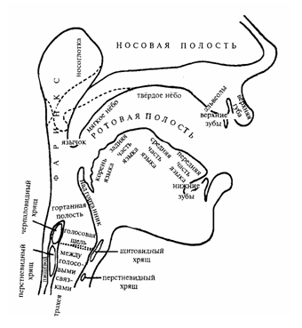

Пособие №2

Позиции мягкого нёба.

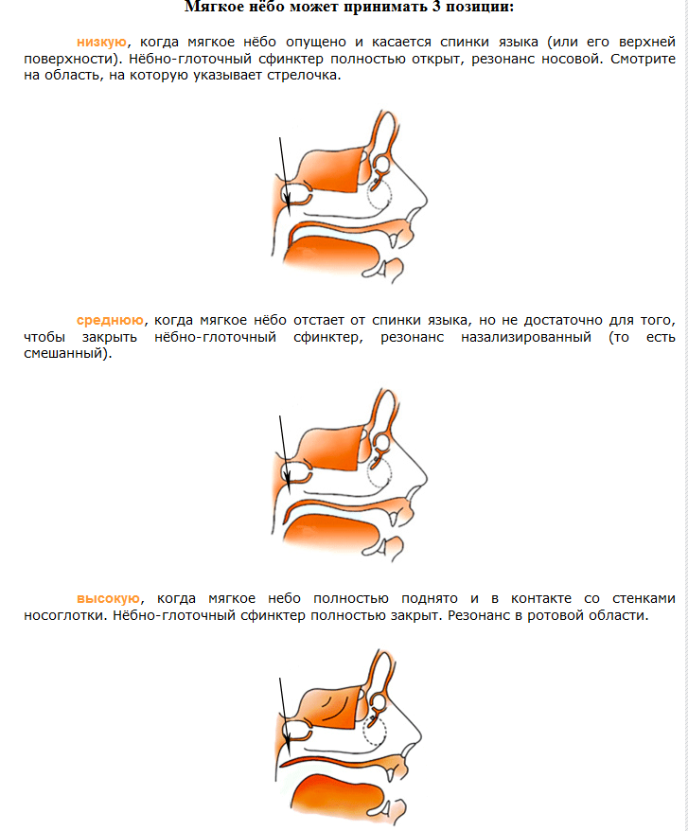

Пособие №3
Три положения ФГС.

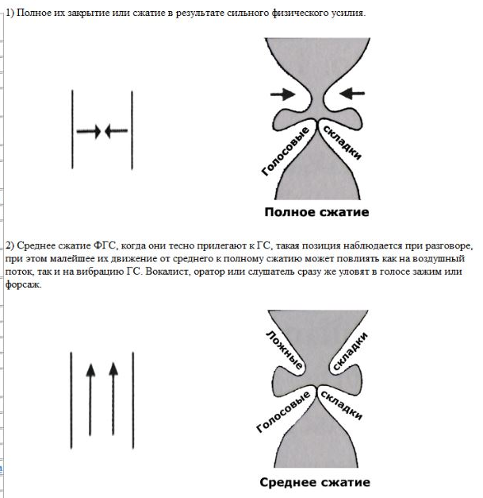

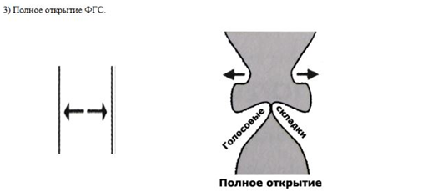

Пособие №4

Мышцы костно-абдоминального дыхания.

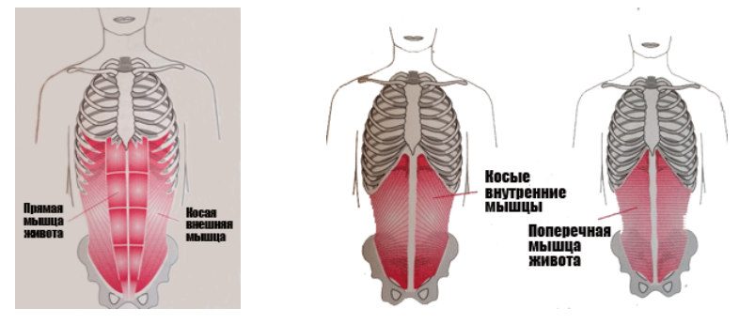
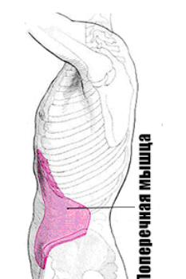

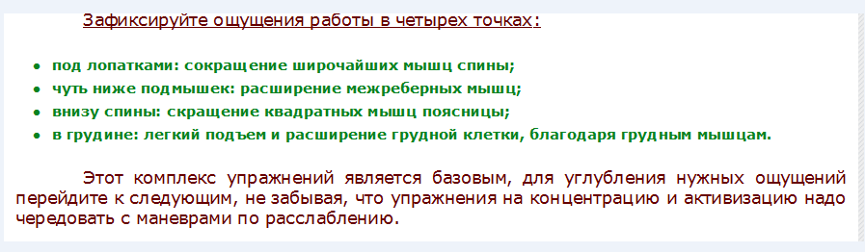

Пособие №5
Согласные в пении

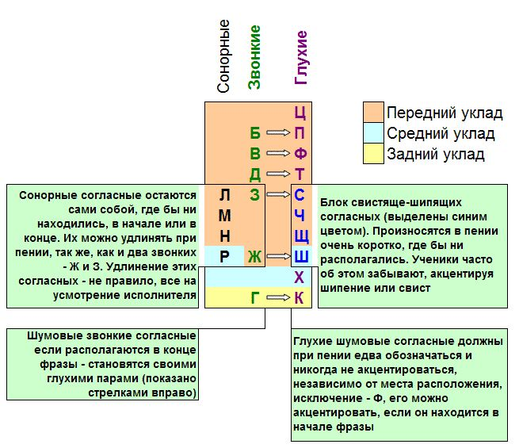

Пособие №6.

Характерные особенности работы голосовых структур при различных вокальностях

 | Вокальность | Щитовидный хрящ | Перстневидный | СЧН | Голосовые связки | Нёбо | Гортань | Язык | Атака
 | Speech |  |  |  | толстые
 | SOB (стон) |  |  |  |  |  | занижена |  | мягкая
 | Cry (плач) | наклон |  |  | тонкие |  |  |  | мягкая
 | Twang | наклон |  | сокращен | тонкие | среднее | высокая | высокий
 | Назальный Twang | наклон |  | сокращен | тонкие | средне-опущено | высокая
 | Oral- Twang | наклон |  | сокращен |  | поднято | высокая
 | Cry+ Twang | наклон |  | сокращен | тонкие |  | занижена |  | мягкая
 | Speech+ Twang | Немного наклон |  | сокращен | толстые
 | Полу- Belting | Немного наклон | наклон | сокращен | утолщенные |  | высокая
 | Belting | прямой | наклон | сокращен | утолщенные |  | высокая |  | твёрдая

